Основные правила поведения на воде для детей: памятка безопасности
Каждый ребенок должен знать правила поведения на воде для детей, памятка, содержащая всю необходимую информацию, поможет в этом. Многие недооценивают важность соблюдения мер предосторожности и в конечном счете все заканчивается печально. Во время игры безопасность на воде в глазах детей имеет второстепенное значение. Ребенок может заиграться и не заметить глубины. При этом любая яма может стоить ему жизни.
Очень важно соблюдать необходимые правила безопасности на воде как детям, так и взрослым. Основная цель родителей — научить ребенка адекватному поведению на речке, озере, море или в бассейне.

Памятка по правилам поведения детей на воде
Безопасность детей на воде зависит от качества информации, которую они получат от родителей. Можно показать ребенку рисунки, так он быстрее усвоит все необходимые уроки. Техника безопасности в картинках поможет детям лучше понять, как себя стоит вести на водоемах.
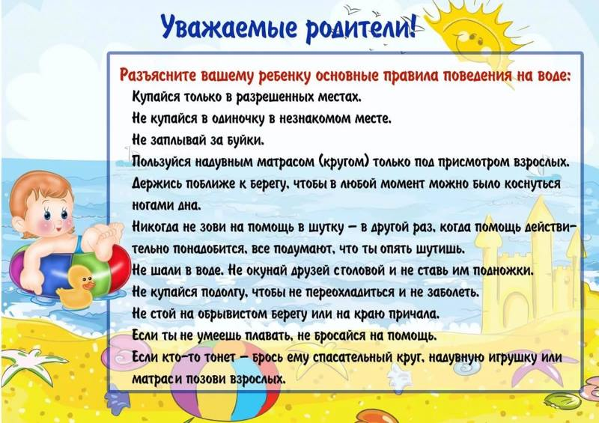

Поведение ребенка должно соответствовать следующим необходимым правилам:
- Не следует плавать в новом месте самостоятельно без сопровождения взрослого. Прежде чем заходить в воду, необходимо попросить одного из родителей обследовать дно.
- Нельзя хватать другого ребенка за ноги и тянуть на дно, даже в процессе игры.
- Не следует толкать других детей в воду. Это может привести к тому, что ребенок захлебнется или случайно попадет в яму и не сможет из нее выбраться.
- При отсутствии способности плавать в обязательном порядке следует использовать надувные круги, матрасы, жилеты или нарукавники. Необходимо обезопасить себя прежде, чем посещать водоем.
- Нельзя прыгать в речку с обрывов или высокого берега. Такое падение может спровоцировать травму. К тому же, не следует заходить в воду, если дно слишком скользкое и присутствует большое количество камней и коряг.
- Даже при отличном умении плавать, ни в коем случае нельзя продвигаться дальше ограничительных буйков. Это важно знать всем без исключения как детям, так и их родителям.
- Если поблизости проплывает лодка или катер, то нельзя подплывать близко к судну.
- Не рекомендуется пренебрегать правилами по запрету для купания в определенных местах. Красный флаг означает, что плавать в данной зоне запрещено.
Каждый родитель должен прочитать правила безопасности на воде для детей и ознакомить с ними своего ребенка. Если в определенном месте присутствует сильное течение, то следует объяснить, что плыть против него ни в коем случае нельзя. При этом рекомендуется находиться как можно ближе к берегу, что обезопасит от неприятных инцидентов и сохранит жизнь.
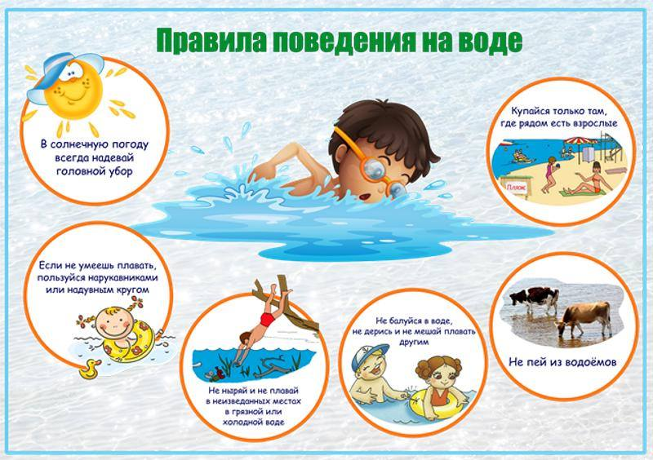

Дополнительные правила
Безопасный подход к отдыху у водоема поможет провести время с удовольствием и без несчастных случаев. Дополнительные правила следующие:
- Ребенок не должен купаться в речке при любых недомоганиях. Если у него повышена температура или появилась тошнота, то следует ограничить прибывание на солнце и не плавать.
- Детям запрещается купаться в холодной воде. Если температура менее 18°C, то от плавания следует воздержаться.
- Необходимо донести до ребенка важность спокойного поведения. Следует объяснить, что нельзя во время игры кричать и звать на помощь. Если произойдет реальная опасность, то на призыв ребенка может никто не отреагировать.
- Если внезапно во время купания свело мышцы на ногах, не следует впадать в панику. Таким образом можно пойти ко дну. Рекомендуется плавно перевернуться на спину, расслабиться и грести руками в направлении берега. По возможности стоит растереть сведенные судорогой участки.
Защита во время плавания от солнца также крайне необходима. Поэтому даже будучи в воде, нужно всегда наносить на тело солнцезащитный крем, который обезопасит от ожогов. Важно понять, что нельзя кидать в других детей песком в то время, как они плавают. Тем самым можно спровоцировать серьезный инцидент. Песок может попасть в глаза, и ребенок потеряет координацию.
Как поступать в некоторых случаях.
Усталость - лечь на спину, легкими гребковыми движениями удерживать себя на поверхности, отдохнуть.
При попадании воды в дыхательные пути - приподняться над водой, откашляться.
Несет течение - плавно приближаться к невысокому берегу.
Если попал в омут - набрать воздуха в легкие, глубоко нырнуть и сделать рывок в сторону от оси водоворота (по течению), потом всплывать.
Если запутался в тине - лечь на спину, выплывать откуда приплыл.
При судороге - лечь на спину, энергично растереть мышцу. Позвать на помощь. Опытные пловцы имеют иголку - укол снимает судорогу.
Главное - спокойствие, без паники, не стесняться позвать на помощь.
Режим купания.
Температура не менее: воды 18°, воздуха 20°.
После приема пищи должно пройти 1.5 - 2 часа.
Время купания не более:
15 - 40 минут при 24°
10 - 30 минут при 22°
5 - 10 минут при 20°
3 - 8 минут при 18 -19°

"Правила поведения на воде"

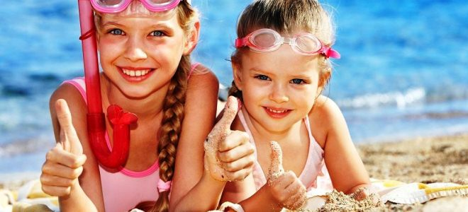

Солнце летнее печёт,

Жарит, словно печка,

А под горкою течёт

Голубая речка!

Как бы с горки поскорей

Кубарем скатиться

И от солнечных лучей

В реченьке укрыться!

Там не жарит, не печёт,

Рыбки водят хоровод!

Удивительно везёт

Всем, кто в речке той живёт!

Правила поведения на воде
1. Перед купанием отдохни, не входи в воду разгоряченным или вспотевшим, сделай небольшую разминку.
2. Входи в воду медленно и осторожно, зайдя в воду по пояс, остановись и быстро окунись с головой.
3. Не отплывай далеко от берега, не заплывай за разметку, буйки.
4. Не находись в воде дольше 15 - 20 минут.
5. В воде не стой без движения, плавай и купайся.
6. Не плавай один, особенно, если не уверен в своих силах.
7. Не устраивай в воде игр, связанных с хватанием друг друга за ноги, руки.
8. Если что-то напугало тебя в воде, не кричи, в легкие может попасть вода.
​9. Не заходи в воду выше пояса, если не умеешь плавать или плаваешь плохо.
​10. Не заплывай в места движения моторных лодок, скутеров, суден и не приближайся к ним.
11. Если видишь, что моторная лодка или скутер движется на тебя, маши руками, чтобы тебя заметили, и отплывай в сторону.
​12. Не заплывай далеко на надувном матрасе или круге, надувное плавательное средство может выйти из строя или тебя отнесет ветром далеко от берега.
13. Не пытайся плавать на бревнах, досках, самодельных плотах.
14. Рассчитывая свои силы при заплыве так, чтобы их хватило на обратный путь.
15. При появлении усталости спокойно плыви к берегу, некоторое время можно отдохнуть лежа или плывя на спине.
16. Не старайся глубоко нырять или плыть как можно дольше под водой.
17. Не ныряй в незнакомых местах - на дне могут оказаться камни, коряги, металлические прутья и т.д.
​18. Не цепляйся за лодки, не залезай на бакены, буйки и т.д.;
19. На воде следи за младшими братьями (сёстрами).

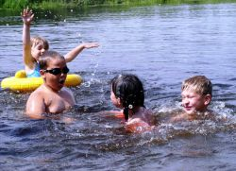
Если тонет человек.
Сразу громко зови на помощь: «Человек тонет!»
Попроси вызвать спасателей и «скорую помощь».
Брось тонущему спасательный круг, длинную веревку с узлом на конце. Если хорошо плаваешь, сними одежду и обувь и вплавь доберись до тонущего.
Подплывай к тонущему сзади, хватай за шею или волосы и плыви с ним к берегу.
Не давай схватить себя утопающему. Если утопающий ушел под воду – запомни ориентиры.

Если тонешь ты.

Не паникуй.
Сними с себя лишнюю одежду, обувь, кричи, зови на помощь.
Ляг на спину, расслабься, сделай несколько глубоких вдохов.
Прочисти нос, проглоти воду, несколько раз сделай вдох – выдох. Если зацепился под водой при нырянии – не рвись, постарайся освободиться от того, что мешает.
При судороге ноги задержи дыхание, ущипни сведенную мышцу несколько раз, расслабь сведенную конечность и плыви к берегу

